TITA Soft.

Informe de Situación del Proyecto

Versión 1.1

Historia de revisiones
Fecha | Versión | Descripción | Autor
05/10/2008 | 1.0 | Creación documento | Nicolás Sniadover
05/10/2008 | 1.1 | Revisión SQA | Farid Elías

Contenido

1. Mediciones realizadas 3
1.1. Mediciones de horas 3
1.1.1. Esfuerzo por Línea de trabajo 3
1.1.2. Esfuerzo por Rol 3
1.1.3. Esfuerzo por integrante del equipo 5
2. Indicadores 7
2.1. Indicadores de Esfuerzo y Tiempo 7
3. Informe de Situación 8
3.1. Estado del proyecto 8
3.2. Desviaciones ocurridas 8
3.3. Incidencias encontradas 8
3.4. Estado de Riesgos 8
4. Evaluación 8

- Mediciones realizadas
  - Mediciones de horas
Se especifica la cantidad de horas estimadas en el Plan de la Iteración y la cantidad de horas realizadas, por Línea de trabajo, por Rol y por persona de acuerdo a lo informado en los Registros de Actividad y el procesamiento de los mismos realizado.
    - Esfuerzo por Línea de trabajo

 | Semana 08 | TOTAL
Total Línea Análisis/Req. | 2 | 181
Total Línea Diseño | 6 | 61
Total Línea Implementación | 127 | 641
Total Línea Gestión de Calidad | 13 | 90
Total Línea Gestión de Configuración y Control de Cambios | 4 | 20
Total Línea Gestión de Proyecto | 33 | 306
Total Línea Verificación | 29 | 138,5
Total Línea Comunicación | 0 | 6,5
Total Línea Transición al entorno del usuario | 0 | 0
TOTAL | 214 | 1444

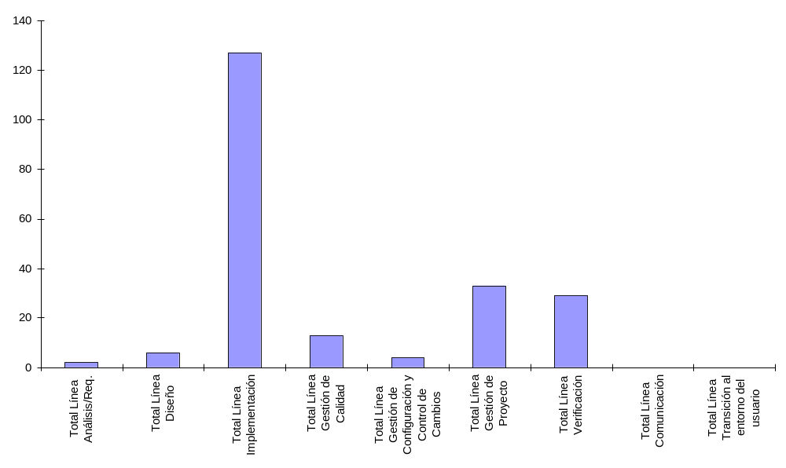

    - Esfuerzo por Rol

 | Semana 08 | TOTAL
Total Análistas | 2 | 297,5
Total Documentador de usuario | 0 | 0
Total Arquitecto | 6 | 98,5
Total Coordinador de Desarrollo | 10 | 30,5
Total Implementador | 127 | 590
Total Responsable de Núcleo | 0 | 0
Total Responsable del Consolidado | 0 | 6,5
Total Espec. Técnicos | 0 | 88,4
Total Responsable de SQA | 14 | 118
Total Responsable de SCM | 4 | 41
Total Responsable de Verificación | 17 | 124,5
Total Asistente de Verificación | 12 | 41,5
Total Administrador | 22 | 143,5
Total Responsable de la Comunicación | 0 | 2
Total Instructor | 0 | 0
TOTAL | 214 | 1581,9

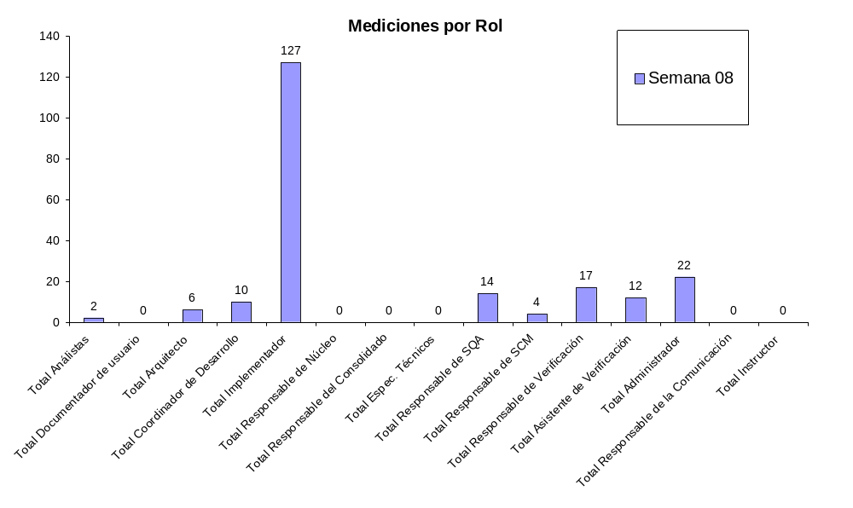

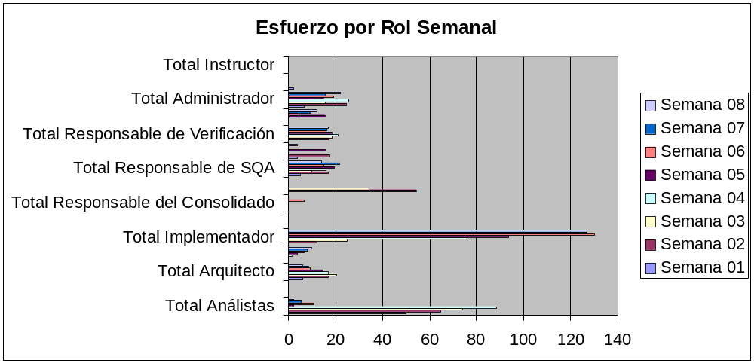

 | REAL | ESTIMADO
Total Análistas | 2 | 0
Total Documentador de usuario | 0 | 0
Total Arquitecto | 6 | 8
Total Coordinador de Desarrollo | 10 | 10
Total Implementador | 127 | 118
Total Responsable de Núcleo | 0 | 0
Total Responsable del Consolidado | 0 | 0
Total Espec. Técnicos | 0 | 0
Total Responsable de SQA | 14 | 15
Total Responsable de SCM | 4 | 5
Total Responsable de Verificación | 17 | 15
Total Asistente de Verificación | 12 | 11
Total Administrador | 22 | 19
Total Responsable de la Comunicación | 0 | 0
Total Instructor | 0 | 0
TOTAL | 214 | 201

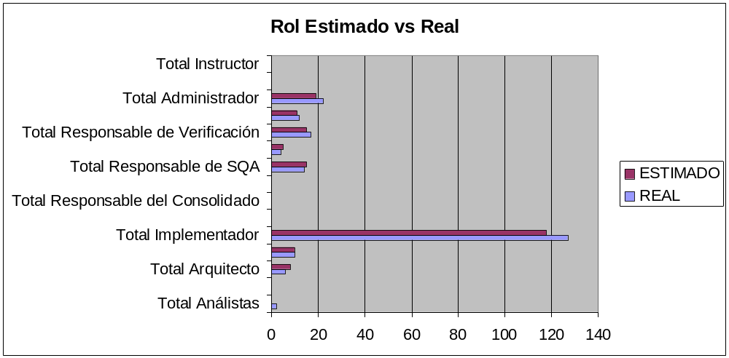

    - Esfuerzo por integrante del equipo

 | Semana 08 | TOTAL
Nicolás Sniadover | 22 | 153,5
Nicolás Acosta | 18 | 138,5
Farid Elías | 15 | 126
Ma. Cecilia García | 17 | 128,5
German Schnyder | 21 | 142
Martin Almenar | 23 | 156,5
Esteban Revello | 12 | 120,5
Jorge Davison | 27 | 174
Emilia Rosa | 21 | 148
Marcos Mussio | 16 | 145,5
Luciana Canales | 22 | 170
TOTAL | 214 | 1603

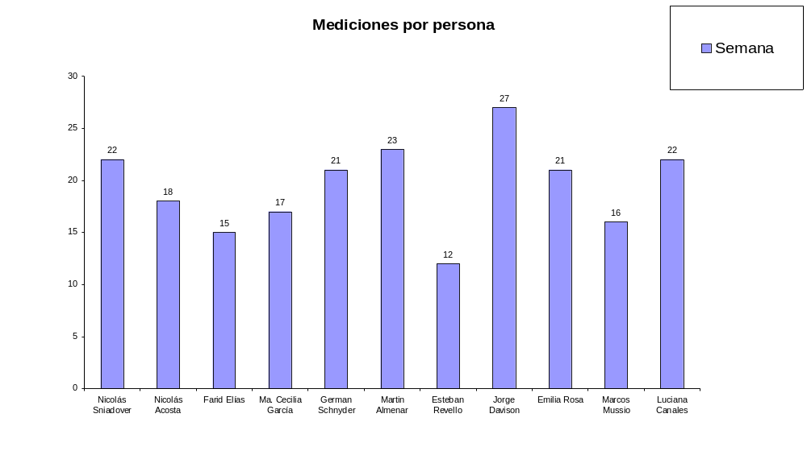

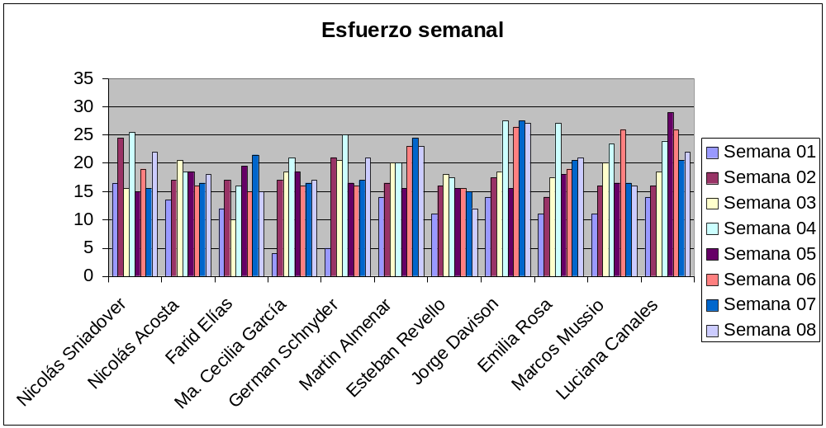

 | REAL | ESTIMADO
Nicolás Sniadover | 22 | 19
Nicolás Acosta | 18 | 18
Farid Elías | 15 | 15
Ma. Cecilia García | 17 | 15
German Schnyder | 21 | 18
Martin Almenar | 23 | 20
Esteban Revello | 12 | 16
Jorge Davison | 27 | 22
Emilia Rosa | 21 | 19
Marcos Mussio | 16 | 20
Luciana Canales | 22 | 19
TOTAL | 214 | 201

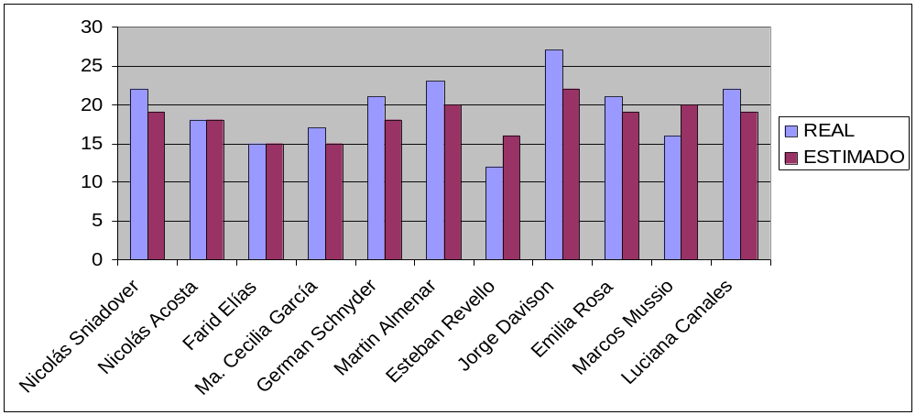

- Indicadores
  - Indicadores de Esfuerzo y Tiempo

Valor_Ganado = Avance_logrado_Iteración(%) * Hrs_Estimadas_Iteración
359,1 = 90% * 399 Iter. II

“Índice_de_Productividad”= Valor_Ganado / Hrs_Realizadas
0,84 = 359,1 / 425,5

“Esfuerzo_Final” = Hrs_Estimadas / Índice_de_Productividad
914,28 = 768 (Iter I + Iter II) / 0,84

“Índice_de_Planificación”= Valor_Ganado / Valor_Planificado
0,92 = 359,1 / 391 Iter. Siguiente

“Tiempo_Final” = Tiempo_Planificado / Índice_de_Planificación
425 = 391 Iter. II / 0,92

Entonces si seguimos a este ritmo de trabajo para la iteración siguiente deberíamos trabajar 425 - 391 = 34 horas mas para ponernos al 100% de lo planificado.

- Informe de Situación
  - Estado del proyecto
Se cumplió los objetivos de la fase en un 90%. Se lograron la mayoría de los objetivos de la fase y consideramos conveniente el no pasaje de fase. Se decidió modificar la fecha la reunión quincenal así los implementadores tienen mas tiempo para sus tareas, pero no pudieron concluir con el objetivo de implementar los casos de mayor riesgo para el sistema.

  - Desviaciones ocurridas
Se decidió atrasar una semana la fase, para poder terminar con los objetivos.

  - Incidencias encontradas
No se detectaron.

  - Estado de Riesgos
Estamos haciendo un seguimiento continuo de la implementación para no caer en riesgo de atrasar las otras áreas de verificación.

- Evaluación
El proyecto viene avanzando bien, se sigue en buena forma con las planificaciones realizadas. Tenemos que mejorar algunos puntos para poder estabilizar la situación del proyecto y no generar atraso que sean irrecuperables.

